ओ३म्
“जन्म व मृत्यु से जुड़े कुछ प्रश्नों पर विचार”
-मनमोहन कुमार आर्य, देहरादून।
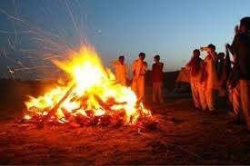
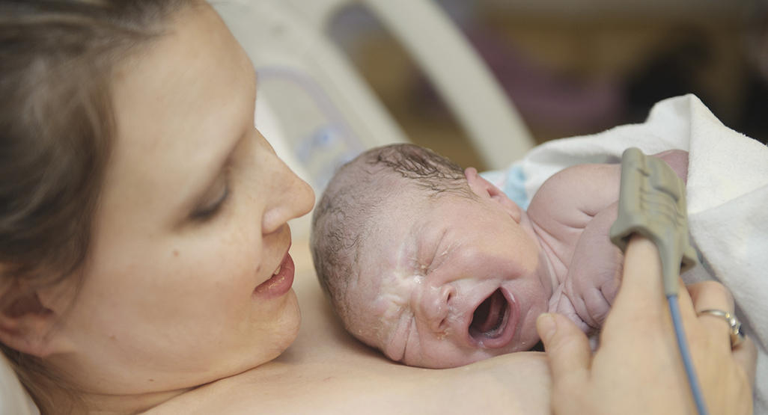
मनुष्य एक शरीरधारी जीवात्मा को कहते हैं जो मनुष्यों के समान आकृति सहित मननशील प्राणी होता है। जीवात्मा एक चेतन तत्व है जो सत्य, एकदेशी, ससीम, अल्पज्ञ, अल्प सामर्थ्य, जन्म-मरण धर्मा, कर्मों को करने वाला व ईश्वरीय व्यवस्था से उनके फल भोगने वाला है। मनुष्यों को मनुष्य-जन्म उसके पूर्व जन्मों के कर्मों के अनुसार प्राप्त होता है। यदि मनुष्य जन्म में मनुष्यों के कर्मों के खाते में पुण्य कर्म पाप कर्मों से अधिक हैं तो उसका मनुष्य जन्म होता है अन्यथा कर्मानुसार उसका जन्म पशु, पक्षी, कीट, पतंग आदि योनियों में होता है। इस जन्म में मनुष्य योनि में हमारा जन्म हुआ है। इसका अर्थ है कि इस जन्म से पूर्व जन्म में हम मनुष्य ही रहे होंगे और हमारे शुभ कर्म अशुभ कर्मों से कुछ अधिक रहे होंगे। संसार में एक नियम कार्य कर रहा है कि जिसका जन्म होता है उसकी मृत्यु अवश्य होती है। अतः मृत्यु होने पर जन्म होना भी निश्चित होता है। यह ज्ञातव्य है कि मृत्यु होने पर जीवात्मा का अभाव नहीं होता अपितु वह आकाश व वायु में विद्यमान रहता है और पूर्व जन्म के संचित कर्मों के अनुसार ईश्वर उसकी जाति, आयु और भोग निर्धारित कर उसे जन्म प्रदान करते हैं। जिस मनुष्य के शुभ कर्म अशुभ कर्मों से कम होते हैं वह निम्न योनियों में जन्म लेते हैं। संसार में मनुष्य व अन्य योनियों के जीवों को देखकर यह नियम पूर्ण सत्य सिद्ध होता है।

बाल्यकाल से लेकर वृद्धावस्था तक अनेक कारणों से मनुष्य आदि प्राणियों की मृत्यु के समाचार हमें सुनने व पढ़ने को मिलते रहते हैं। कभी कभी हमारे अपने ही किसी परिचित व संबंधी की मृत्यु हमारी ही उपस्थिति में हो जाती है। कोई निद्रावस्था में ही मृत्यु को प्राप्त हो जाता है तो कोई हृदयाघात से और कई लोग रोगों से त्रस्त होकर मृत्यु को प्राप्त होते हैं। कई लोगों की मृत्यु का कारण सड़क, रेल व अन्य अनेक प्रकार की दुर्घटनायें भी हुआ करती हैं। मृत्यु से पूर्व समय तक मनुष्य की श्वांस क्रिया स्वस्थ मनुष्य की भांति प्रायः चलती रहती है। अचानक श्वांस क्रिया का रूक जाना ही मृत्यु का कारण माना जाता है। मृत्यु की अवस्था में हृदय भी काम करना बन्द कर देता है और शरीर में होने वाली सभी बाह्य व आन्तिरक क्रियायें बन्द हो जाती हैं। इस अवस्था के बाद शरीर का विच्छेदन व उसमें विकृति आरम्भ हो जाती है और शरीर से दुर्गन्ध भी आने लगती है। मृत्यु की अवस्था में जीवात्मा शरीर को छोड़कर निकल जाती है। शास्त्रों का अध्ययन करने पर ज्ञात होता है कि जीवात्मा के साथ उसका सूक्ष्म शरीर भी साथ जाता है। यह सूक्ष्म शरीर आंखों से दृष्टिगोचर नहीं होता। यह स्थूल शरीर से भिन्न होता है जो कि प्रलय काल तक सभी योनियों में जीवात्मा के जन्म व मृत्यु में एक समान रहकर स्थूल शरीर के साथ काम करता है।

जन्म का कारण पूर्व जन्म के कर्म व संचित कर्म जिन्हें प्रारब्ध कहते हैं, होता है। यह प्रारब्ध हमें इस जन्म में सुख व दुःखों के भोग के रूप में परमात्मा की व्यवस्था से प्राप्त होता है। मनुष्य जन्म उभय योनि है जिसमें मनुष्य पूर्व जन्म के किए हुए कर्मों को भोगते अर्थात् उन्हें खर्च करते हैं और नये कर्म व पुरुषार्थ कर संचित कर्मों में वृद्धि भी करते हैं। इसका परिणाम भावी समय में जन्म, जाति, आयु व भोग के रूप में हमें प्राप्त होता है। मनुष्य जन्म के उद्देश्य पर विचार करने पर ज्ञात होता है कि जन्म मरण की बार बार प्रक्रिया से दीर्घ काल के लिए अवकाश और उस अवकाश काल में ईश्वरीय आनन्द की प्राप्ति होती है जिसे शास्त्रों में मोक्ष व मुक्त अवस्था के नाम से बताया गया है। यह मोक्ष शुभकर्मों सहित ईश्वर साक्षात्कार और जीवनमुक्त अवस्था प्राप्त होने पर होता है। इस मोक्ष अवस्था को प्राप्त करने के लिए ही ईश्वर हमें मनुष्य जन्म प्रदान करते हैं। यह जीवात्मा की ऐसी अवस्था होती है जिसमें उसे दुःख लेशमात्र भी नहीं होता। इस अवस्था में जीवात्मा ईश्वर के सान्निध्य में रहकर समाधि की भांति अक्षय सुख वा आनन्द का भोग करता है और वह जो इच्छा करता है वह प्रायः सभी पूर्ण होती है। संसार में जितने भी जीव है वह एक व अनेक बार मोक्ष में आ जा चुके हैं और संसार की प्रायः सभी योनियों में अनेक बार उनका जन्म व मृत्यु हो चुकी है। इसका कारण यह है कि ईश्वर व जीव अनादि व नित्य हैं। इसका अर्थ है कि ईश्वर व जीव का न तो आरम्भ है और न ही अन्त। यह जड़ प्रकृति भी अनादि व नित्य है और यह कार्य-सृष्टि भी प्रवाह से अनादि है। सृष्टि की उत्पत्ति, स्थिति और प्रलय की अवस्थायें तथा जीवात्मा के जन्म व मृत्यु सहित मोक्ष व बन्धन की स्थिति अनन्त काल तक चलती रहेंगी।

जिस जीव का मनुष्य योनि में जन्म होता है उसे ईश्वर के द्वारा माता-पिता और भाई-बहिन सहित अनेक संबंधी और भी मिलते हैं। समाज के लोगों से मित्रता व अन्य प्रकार के सम्बन्ध भी स्थापित होते हैं। वह शिशु के रूप में जन्म लेता है, बालक बनता है, फिर किशोर होता है, इसके बाद युवा, प्रौढ़ होकर वृद्धावस्था को प्राप्त होता है। वृद्धावस्था में कुछ वर्ष रहकर किसी रोग आदि से ग्रस्त होकर मृत्यु को प्राप्त हो जाता है। मृत्यु के समय शारीरिक सुखों के प्रलोभन व पारिवारिक सम्बन्धों एवं संचित धन आदि के प्रलोभन के कारण यह मरना नहीं चाहता। यद्यपि वह जानता है कि मृत्यु अवश्यम्भावी है फिर भी वह जीने की इच्छा रखता है और मृत्यु से पूर्व इसका ज्ञान हो जाने पर इसे भारी क्लेश होता है। मृत्यु का समय निकट आने पर अनेकों की आंखें अश्रुओं से भर जाती है। इसे मृत्यु का डर सताता है। कई प्रकार के रोगों में तो शारीरिक कष्ट ही इतने अधिक होते हैं कि उन्हीं से क्लेशित रहकर उनसे मुक्त होने की मनुष्य इच्छा करता है परन्तु इस अवस्था में भी कुछ अनुकूल और अनेक प्रतिकूल स्थितियों से गुजरना पड़ता है। मृत्यु का समय आने पर बैठे हुए ही या लेटे हुए आत्मा व प्राण शरीर से निकल कर वायु व आकाश में चले जाते हैं। जिस शक्ति की प्रेरणा से यह जीवात्मा व सूक्ष्म शरीर के रूप में प्राण, मन, बुद्धि, चित्त, अहंकार आदि सूक्ष्म अवयव निकलते हैं उस शक्ति को ईश्वर कहते हैं। यह अवस्था मृतक के लिए तो रोदन व दुःख की होती ही है साथ ही मृतक के सम्बन्धियों के लिए भी रूदन व दुःख की होती है। सभी पारिवारिक जनों के परस्पर स्वार्थ वा हित जुड़े रहते हैं। मृत्यु के समय व उसके बाद में जीवात्मा, किसी माता के गर्भ में प्रवेश करने से पूर्व, किन्हीं अज्ञात स्थानों की यात्रा करता है। शरीर रहित होने से उसे इसका किंचित ज्ञान नहीं होता। अज्ञानी मनुष्य तो इसे जीवन का अन्त ही समझते हैं। जो ज्ञानी हैं उन्हें भी पता नहीं होता कि उन्हें उनके कर्मानुसार नीच योनियों में भी जाना हो सकता है जहां जीवन भर दुःख ही दुःख मिलते हैं। ऐसी स्थिति में शास्त्रों का सत्य ज्ञान ही मनुष्यों के दुःख वा शोक से दूर करता है। हमारा मृतकजनों से जितना गहरा सम्बन्ध व राग, मोह आदि होता है उतना ही अधिक दुःख हमें प्राप्त होता है। हमारा ज्ञान इस अवसर पर काम नहीं आता। ज्ञानीजन भी इस स्थिति में अपना विवेक वा सन्तुलन खो बैठते हैं और दीर्घ स्वर से आर्तनाद व रुदन करने लगते हैं। हम सभी के जीवन में यह अवस्थायें आती हैं। यदि हम पूर्व काल में ही इसका विचार कर लें और इसके लिए शास्त्रों की शिक्षाओं पर दृष्टि डाल लें व उन्हें समझ लें तो ऐसे वियोग के अवसर पर हम स्थिर व शान्त रह सकते हैं।

दिनांक 14 नवम्बर, 2017 को रात्रि लगभग 1 बजे आर्यजगत के उच्च कोटि के विद्वान, समर्पित प्रचारक, ईश्वर-वेद-ऋषि भक्त, वानप्रस्थ साधक आश्रम, रोजड़ के संचालक विश्व प्रसिद्ध यशस्वी साधक नेता का आकस्मिक निधन हो गया। प्रातः यह समाचार समूचे आर्यजगत में फैल गया। यह समाचार सुनकर आर्यजगत को गहरा आघात लगा। ऐसा लगा कि हमारा अपना कोई अति प्रिय बन्धु जिससे हमें बहुत आशायें थी, वह सदा के लिए हमसे दूर चला गया है। वह जो कार्य कर रहे थे वह ज्ञान व अनुभव सम्भवतः उनके अन्य सहयोगियों के पास नहीं है। इससे आने वाले समय में उनके द्वारा किये जाने वाले कार्यों के दुष्प्रभावित होने की आशंका है। इस स्थिति से सभी ऋषि भक्त चिन्तित हो गये हैं। इस समाचार को सुनकर आर्यों का विवेक कार्य नहीं कर रहा था। हम संसार में अनेक महत्वपूर्ण व्यक्तियों की मृत्यु के समाचार सुनते हैं परन्तु उससे उस सीमा तक आहत नहीं होते जितना अपनों के ऐसे समाचारों से होते हैं। इसका कारण आचार्य ज्ञानेश्वर जी के आर्यजगत में किये जा रहे ऋषि मिशन को पूरा करने वाले प्रशंसनीय कार्य ही हैं। विवेक से विचार करने पर ज्ञात होता है कि मृत्यु में जीवात्मा सहित सूक्ष्म शरीर का स्थूल शरीर से निष्कासन ईश्वरीय प्रेरणा का परिणाम होता है। हमें हर स्थिति में ईश्वर व उसकी व्यवस्था में विश्वास रखना चाहिये। प्रिय संबंधी के वियोग की स्थिति में भी उस कष्ट को सहन करना चाहिये। मनुष्य व संसार के सभी प्राणी मरणधर्मा है। उन्हें तो आज या कालान्तर में अवश्यमेव मरना ही है। अतः ऐसे अवसरों पर ईश्वर का चिन्तन व ध्यान करना ही दुःख व व्यथा को दूर करता है। ओ३म् का जप करके व ईश्वर व जीवात्मा क गुण, कर्म व स्वभाव का विचार कर हमें अपने दुःख को हटाना चाहिये। मृत्यु होने पर मृतक का पुनर्जन्म निश्चित होता है। यह ईश्वर का अटल विधान है। कुछ स्थितियों में मृतक को मोक्ष भी मिल सकता है। हमें अपने जीवन व कर्मो अर्थात् आचरण पर ध्यान केन्द्रित कर अपने कर्तव्यों का निर्वाह पूर्ण सावधानी से करना चाहिये। दिवंगत आत्मा का यदि कोई सद्गुण हममें नहीं है, तो उसे हमें अपनाने का प्रयत्न करना चाहिये। हम वेद प्रचार में जिस प्रकार से भी सहयोगी हो सकते हैं, विचार कर उसे यथाशक्ति करना चाहिये। ईश्वरोपासना और सदाचरण ही हमारे अपने वश में है। हम अपने स्वास्थ्य का ध्यान रखें। 40 या 50 वर्ष की अवस्था के बाद समय समय पर अपनी चिकित्सीय जांच कराते रहें जिससे कुछ रोग वृद्धि को प्राप्त होने से पूर्व ही संज्ञान में आ सकें। ध्यान, योग, उपासना, भ्रमण, व्यायाम, शुद्ध व पवित्र स्वास्थ्यवर्धक भोजन आदि का ध्यान रखें और ईश्वर को अपना जीवन समर्पित कर निश्चिन्त जीवन व्यतीत करें। यदि जीवन में ऋषि ग्रन्थों व उपनिषद आदि का अध्ययन करते रहेंगे तो इससे उत्पन्न ज्ञान से हमारा अन्तिम समय में शायद ऐसा करने से शान्ति से व्यतीत हो सकता है और हम मृत्यु का सामना कर सकेंगे। वेद कहता है कि मृत्यु के समय मनुष्य को ओ३म् का उच्चारण करना चाहिये। ऋषि दयानन्द ने भी अपनी मृत्यु के समय ओ३म् का जप, वेद मंत्रों से स्तुति, प्रार्थना व उपासना सहित भाषा में स्वयं को समर्पित किया था। हो सके तो हम भी ऐसा ही करें। हमने जन्म व मृत्यु पर कुछ विचार किया है। शायद इससे किसी पाठक को कुछ लाभ हो। इति ओ३म् शम्।
-मनमोहन कुमार आर्य
पताः 196 चुक्खूवाला-2
देहरादून-248001
फोनः09412985121

